产 品 说 明 书
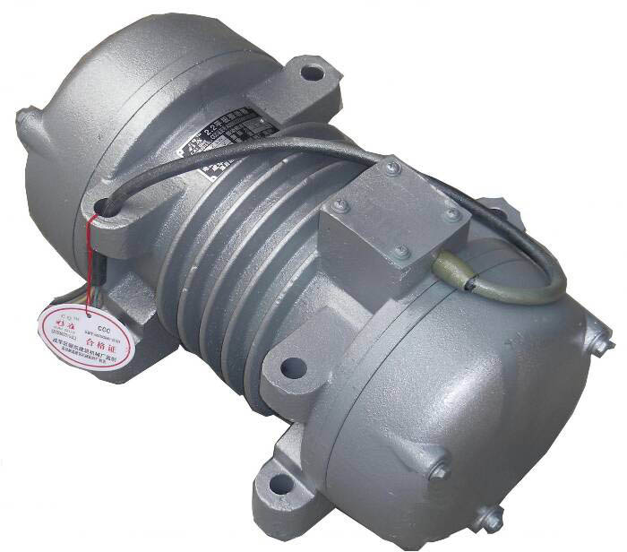
- 性能用途
附着式振动器，又称平板式振动器，表面振动器，广泛用于建筑工程中混凝土或土壤的振实工作。由于机器所产生的振动作用，使受振的面层密实，提高强度。对于混凝土基础面层和一般混凝土构件的表面振实工作均能实用。
二、技术参数
型号 | 额定功率KW | 额定电压V | 振动力kg
ZW-1.5 | 0.25 | 380/220 | 150
ZW-2.5 | 0.37 | 380 | 250
ZW-3.5 | 0.75 | 380 | 350
ZW-5 | 1.1 | 380 | 500
ZW-7 | 1.5 | 380/220 | 700
ZW-10 | 2.2 | 380 | 980
ZW-13 | 3 | 380 | 1350

三、操作使用方法
1、安装方法：
附着式混凝土振动器的使用方法，一般分为移动的表面振动和固定安装的构件振动等两种情况。用作表面振动时，在振动器底部装置木板（或铁板）1块，将振动器固定于底板上即可使用。
用作固定的构件振动或装于其他振动机器时，其化安装方法应根据设计要求决定。
振动器安装时，底板的安装螺孔应正确定位，如孔位不正，将使振动器安装发生困难，或使安装螺钉发生严重偏斜，并使机壳受到不正常的应力，影响使用寿命。底板安装螺钉的螺帽必须紧固，防止松动，但紧固时用力不要过猛，以免损坏机壳脚座，并要求4只安装螺钉的坚固程度保持一致。
2、运转操作：
本机的运转操作方法甚为简单。只要接通380伏的电源就可运转使用。
振动器在试运转时，不应在干硬的土地上作长时间的空运转，因为这样会使振动器振跳过甚，引起损坏。
振动器在操作移动时，应使电机的四芯电线保持一定的长度和挠度，勿使张拉过紧，以免线头断裂。振动器在安装运转时，应随时注意电器安全措施，接电线路中应装有安全熔丝。
如果在一个构件中同时装有几台振动器进行工作，其工作性能与单台振动器的运转可能有所不同。此时各振动器的频率必须保持一致，否则可能产生互相干扰等情况。对于比较复杂的安装运转问题，应在设计中加以妥善处理。
四、保养检修方法
本振动器的经常保养工作，主要有以下几点：
1、机壳外表面应保持清洁，勿使混凝土等在外壳积留，以免妨碍电机散热。
2、振动器在搬运安装和操作时应注意轻放，防止敲击损坏、经常检查电机脚座和机壳是否完好，如发现有裂纹应加以处理补救。
3、定期检查振动器的底板安装螺钉和端盖固定长螺栓，以及线盒螺钉等是否紧固，如有松动应即时扭紧（由于单盖两侧固定长螺栓，经过长时间使用可能有所伸长）螺栓和螺帽，应保持良好的螺纹，以拆装时应加以检查，如发现螺纹损坏或配合不够紧密应予更换。
4、电机两端轴承的润滑工作，根据具体的使用情况，可在每三个月到半年的时间内加注优质润滑脂一次，所加油脂要适量，不可过多，加油时最好将轴承取出，用汽油清洗后擦干，再安装原处。
润滑轴承时，先将长螺栓上螺帽旋下，拆除端盖，并拆下偏心块，即可把轴承座盖及轴承拆出，在装拆时须注意不得碰伤轴承座盖与机壳的接合面，在装回偏心块时须注意用防松钢丝锁牢。
5、振动器在运转中如发现不正常的声响或不正常的振动情况以及焦臭味等，应立即断开电源，停止运转进行检查。
本振动器结构简单，如能经常注意保养，保持正常的操作使用，一般发生的故障较少。现介绍可能发生的故障及检修方法如下：
电机由于接出线张拉太紧或由于使用疏忽，使电机遭受机械伤害，可能发生断线，一般发生断线时可先检查接线盒，如果断线地位系在电机内部，应按照一般电机线路的检查办法进行检修。必要时还得将整个定子压出后，方可进行工作，压装电机定子必须有适当的工夹具。
电机的轴承经过一定时间 的运转使用，可能逐渐磨损，需要更换，轴承如有磨损过度会使转子发生与定子摩擦而损坏，此时必须立即更换，出厂时所装用的轴承精度较高，换用的轴承也要注意保证质量。

五、售后服务
1、 易损件以合理价格配套供应，亦可教会用户自行制作；
2、 免费指导安装调试和培训操作维修人员；
3、 不断把最新技术及工艺信息提供给客户，以使您的设备水平保持先进；
4、 客户因使用我厂机器出现问题，我方获得信息1小时内给予答复，并协助解决。

新乡市宏达振动设备有限责任公司
联系人：李珺
电 话：13303733669
办公电话：0373-2632882
公司网址：http://www.xxhdzd.cn

